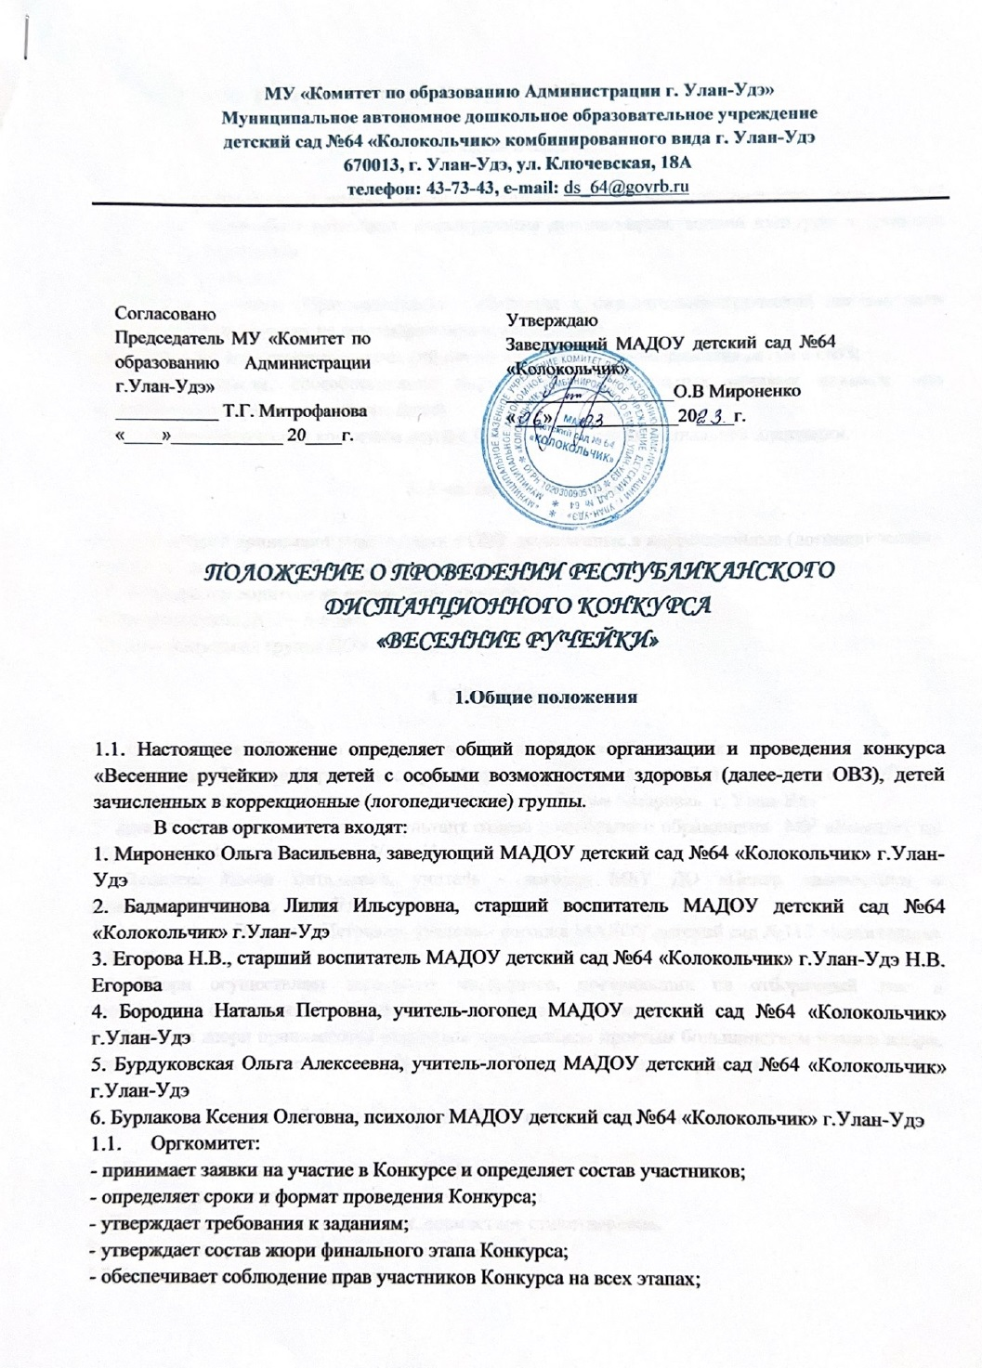- осуществляет информирование о ходе Конкурса в СМИ.

**2. Цели и задачи**

2.1. Конкурс проходит с целью создания оптимальных условий, позволяющих детям с ОВЗ реализовать творческий потенциал, формирования духовно-нравственной культуры в процессе обучения и воспитания.

2.2. Задачи Конкурса:

- привлечь внимание образовательного сообщества к созидательно-творческой деятельности детей с ОВЗ как средству их самовыражения и реализации;

- предоставить возможность творческой самореализации и самовыражения детям с ОВЗ;

- создать условия, способствующие формированию правильных речевых навыков при исполнении литературных произведений;

- расширение творческих контактов детей с ОВЗ, содействие их социальной адаптации.

**3. Участники Конкурса**

3.1. В Конкурсе принимают участие дети с ОВЗ зачисленные в коррекционные (логопедические) группы из дошкольных образовательных организаций.

3.2. Конкурс проводиться по возрастным группам:

- старшая группа ДОУ - 5-6 лет;

- подготовительная группа ДОУ – 6-7 лет.

**4. Жюри Конкурса**

4.1. В состав жюри Конкурса входят представители системы образования.

1. Ханхабаева Татьяна Сергеевна, старший преподаватель кафедры Психологии детства ФГБОУ ВО «Бурятский государственный университет имени Доржи Базарова» г. Улан-Удэ

2. Демина Ольга Николаевна, консультант отдела дошкольного образования МУ «Комитет по образованию Администрации г. Улан-Удэ»

3. Яковлева Елена Витальевна, учитель - логопед МБУ ДО «Центр диагностики и консультирования» г. Улан-Удэ

4. Калашникова Василина Петровна, учитель - логопед МАДОУ детский сад №113 «Капитошка» Улан-Удэ.

4.2. Жюри осуществляет экспертизу материалов, поступивших на отборочный этап в соответствии с критериями оценки материалов по номинациям.

4.3.Решения жюри принимаются открытым голосованием простым большинством членов жюри, присутствующих на заседании, с учётом итоговой суммы баллов конкурсантов.

**5. Условия организации и порядок проведения**

5.1. Конкурс проводится в двух номинациях:

- «Литературное творчество» - проза, стихотворение.

- «Диалог с мамой» - чтение по ролям, совместное стихотворение.

Тематика конкурса – произведения авторов о Весне.

5.2. Конкурс проводится в два этапа:

1 этап (отборочный) – 15.03.2023г. – 21.03.2023г., проводится непосредственно в учреждениях и охватывает максимальное количество воспитанников, имеющих особые возможности здоровья. Отборочный тур для определения участников этого этапа Конкурса проводит учитель-логопед, дефектолог, тифлопедагог и/или другие специалисты и/или педагог учреждения. По результатам данного этапа определяются 2 участника (разного возраста) от ДОУ (не смотря на наличие корпусов)

2 этап – 22.03.2023г. – 23.03.2023г. (включительно), приём заявок ссылкой на видео и согласий, принимаются на почту [rucheki15-31@mail.ru](mailto:rucheki15-31@mail.ru), допускается приём заявок раньше 22.03.2023 г.

24.03.2023г. – 29.03.2023г. (включительно) проходит в формате просмотра членами жюри видео заявок. Объявление победителей прошедших данный этап в соответствии с набранными максимальными суммами баллов. 30.03.2023г. размещение итогов конкурса в социальной сети <https://vk.com/club217462119> и на сайте МАДОУ детский сад № 64 «Колокольчик» <https://bur-madou-64.tvoysadik.ru/?section_id=887>

3 этап – 31.03.2023г. финал (гала-концерт) проводится в режиме офлайн в МАДОУ детский сад №64 «Колокольчик». Выступление на данном этапе предварительно согласовываются с каждым участником/победителем.

5.3. Для участия в Конкурсе необходимо прислать заявку.

5.4. Наличие согласия на обработку персональных данных ребёнка, подтверждается сканированным документом Приложение 1.

5.5. В письме (с заявкой) размещается ссылка на видеозапись конкурсного выступления участника (с разрешённым доступом на любом электронном ресурсе).

5.6. Длительность видео выступления составляет не более 3-х минут в обеих номинациях.

5.7. При отборе исполняемых произведений рекомендуется учитывать возрастные психолого-педагогические особенности детей.

**6. Требования и критерии оценки**

6.1. В номинациях работы оцениваются по следующим критериям:

* соответствие тематике Конкурса (0-3 балла);
* артистизм и мастерство (0-3 балла);
* использование костюма (0-3 балла);
* эксклюзивность в выборе материала для прочтения (0-3 балла);
* наличие в видео самопрезентации (фамилии, имени, название организации) (0-3 балла);
* «живое» прочтение без наложения звуковых эффектов, закадрового голоса (0-3 балла);
* место сьёмки наличие режиссёрского оформления (свет, реквизит, декорации…) (0-3 балла);
* чёткость звука и изображение участника (0-3 балла);
* длительность видео-до 3-х минут (1 балл).

6.2. Финалисты определяются по набранной сумме баллов. Информация об участниках прошедших в финал, размещается в социальной сети <https://vk.com/club217462119> и на сайте МАДОУ детский сад №64 «Колокольчик» <https://bur-madou-64.tvoysadik.ru/?section_id=887>

**7. Подведение итогов и награждение**

7.1.Итоги оценивания работ заносятся в Протоколы членов жюри. Протоколы не публикуются, не оспариваются участниками Конкурса и их руководителями.

7.2. По результатам второго этапа определяется победители Конкурса в двух номинациях соответственно.

7.3. Победители Конкурса определяются по наибольшей сумме баллов 20-25 баллов, и награждаются в соответствующей номинации дипломами I, II, III степени (в каждой возрастной группе).

7.4. Победители награждаются дипломами и призами.

**8. Контактная информация**

8.1.Телефоны:

Бородина Наталья Петровна - 89243570640

Бурдуковская Ольга Алексеевна – 89085988836

Рабочий: 8(3012) 43-73-43

Согласовано с начальником

дошкольного отдела Комитета по образованию г. Улан-Удэ_____________ А.А. Котоманова

«____» _________ 20__ г.

Приложение 1

**СОГЛАСИЕ РОДИТЕЛЯ (ЗАКОННОГО ПРЕДСТАВИТЕЛЯ)**

**НА ОБРАБОТКУ ПЕРСОНАЛЬНЫХ ДАННЫХ РЕБЁНКА**

**для воспитанников с ОВЗ**

**в рамках Республиканского инклюзивного конкурса чтецов «Весенние ручейки»**

Я, __________________________________________________________________________________________,

(фамилия, имя, отчество)

проживающий по адресу: ____________________________________________________________________________________________,

как законный представитель, настоящим даю свое согласие» на обработку персональных данных

**_____________________________________________________________________________________________**

(сына, дочери, подопечного (вписать нужное) Фамилия Имя Отчество

**к которым относятся:**

* **вся информация, относящаяся к конкурсу, в том числе фото и видео.**

Я даю согласие на использование персональных данных своего ребёнка

Я подтверждаю, что, давая такое Согласие, я действую по собственной воле и в интересах своего ребёнка.

Дата: "____" ___________ 20__ г. Подпись _____________ /_________________/

*подпись расшифровка*

Приложение 2

**ЗАЯВКА**

на участие в дистанционном Республиканском инклюзивном Конкурсе

чтецов «Весенние ручейки»

от ___________________________

наименование образовательного учреждения, контактный телефон, электронный адрес

|  |  |  |  |  |  |
| --- | --- | --- | --- | --- | --- |
| № п/п | Фамилия, имя, отчество ребенка  (полностью) | Дата рождения,  возраст ребенка | Автор, название,  продолжительность  произведения | Ссылка на видео запись выступления | Ф.И.О.  учителя-логопеда/  педагога,  контактный телефон |
|  |  |  |  |  |  |

**Внимание!**

К заявке прилагается текст исполняемого произведения (помните о регламенте – не более 3 минут), а также согласие на обработку персональных данных ребёнка.